PRÁTICA LABORATORIAL 03

Objetivos:
- Rever e aplicar os conceitos estudados até à data.

Marina B. G. Tomaszewski

App "Empréstimo Fácil" (gestão de empréstimos de equipamento)
Uma organização pequena quer uma aplicação simples para pedir, aprovar e registar o empréstimo de equipamento (ex.: portátil, projetor, cabo HDMI). O objetivo é evitar perdas, conflitos de reservas e falta de registo.

Regras do sistema
- Tipos de equipamento permitidos: Portátil, Projetor, Cabo HDMI.
- Cada equipamento tem um código único e um estado: Disponível | Emprestado | Em manutenção.
- Um pedido de empréstimo tem data/hora de início e data/hora de fim.
- Limite: um colaborador só pode ter 1 pedido ativo (estado Pendente, Aprovado ou Levantado).
- O responsável decide: Aprovar ou Recusar.
- Se aprovado, o sistema gera um ID do pedido e notifica o colaborador.
- A entrega e devolução são registadas pelo responsável: ao entregar, o pedido passa para Levantado e o equipamento para Emprestado; ao devolver, o pedido passa para Devolvido e o equipamento para Disponível (ou Em manutenção se houver dano).

Parte 1 - Definir o sistema e os limites (Âmbito)

Tarefa 1.1 - Define o sistema
O sistema Empréstimo Fácil foi pensado para gerir os empréstimos de equipamentos dentro de uma empresa, para assim, evitar perdas, obter localização dos equipamentos e gerir a utilização desses equipamentos. Cada colaborador poderá ter acesso somente a um empréstimo por vez e a distribuição dos equipamentos é feita pelo responsável da empresa.

Tarefa 1.2 - Limites (dentro vs fora do sistema)
Objetivo: delimitar o que a aplicação faz (dentro do sistema) e o que fica fora do âmbito.
• Na coluna “Dentro do sistema (inclui)”, escreve 4 a 6 funcionalidades/processos que a aplicação deve suportar (frases curtas, verbo + objeto).
• Na coluna “Fora do sistema (não inclui)”, escreve 4 a 6 aspetos relacionados mas que NÃO serão tratados pela aplicação.
Regras: não incluir detalhes técnicos (ex.: tecnologia, base de dados). Mantém o foco nas regras do cenário e no que o sistema suporta (ou não suporta).
Dentro do sistema (inclui) | Fora do sistema (não inclui)
Logar no sistema como colaborador | Reparação do equipamento avariado.
Logar no sistema como responsável | Envio e devolução do equipamento.
Recuperar senha | Gestão de fornecedores.
Efetuar pedido equipamento | Compra de equipamentos.
Consultar estado pedido | Compra de peças avariadas de equipamentos.
Validar pedido
Cadastrar colaborador
Excluir colaborador
Cadastrar equipamento
Excluir equipamento
Atualizar estado equipamento
Enviar notificação entrega

Parte 2 - Identificar atores
Identifica 3 atores e descreve o papel de cada um (1 frase).

Atores escolhidos e papel:
Ator | Papel (1 frase)
Responsável | Responsável pela aprovação dos pedidos e entrega.
Colaborador | Pessoa dentro da empresa que precisa emprestar um equipamento.
Sistema de notificações | Alerta ao colaborador qual foi a decisão do responsável.

Parte 3 - Histórias de utilizador (3 histórias)
Escreve 3 histórias de utilizador usando exatamente o formato:
Como [ator], quero [ação] para [benefício].

Regras: a ação deve estar em “verbo + objeto” (ex.: pedir empréstimo, aprovar pedido) e o benefício deve ser concreto.

1) Como colaborador, quero efetuar login no sistema, para poder pedir um emprestimo de equipamento.
2) Como colaborador, quero realizar cadastro no sistema, para poder utilizá-lo.
3) Como responsável, quero avaliar os pedidos de empréstimos, para decidir se vou emprestar o equipamento.
5) Como responsável, quero atualizar o estado do equipamento, para que o sistema fique atualizado.

Parte 4 - Diagrama de Casos de Uso (draw.io)
Cria o diagrama de casos de uso com:
- Fronteira do sistema: "App Empréstimo Fácil".
- Atores: os que escolheste na Parte 2.
- Casos de uso: mínimo 6, escritos como “verbo + objeto”.
- Inclui uma relação include e uma relação exclude, no mínimo.

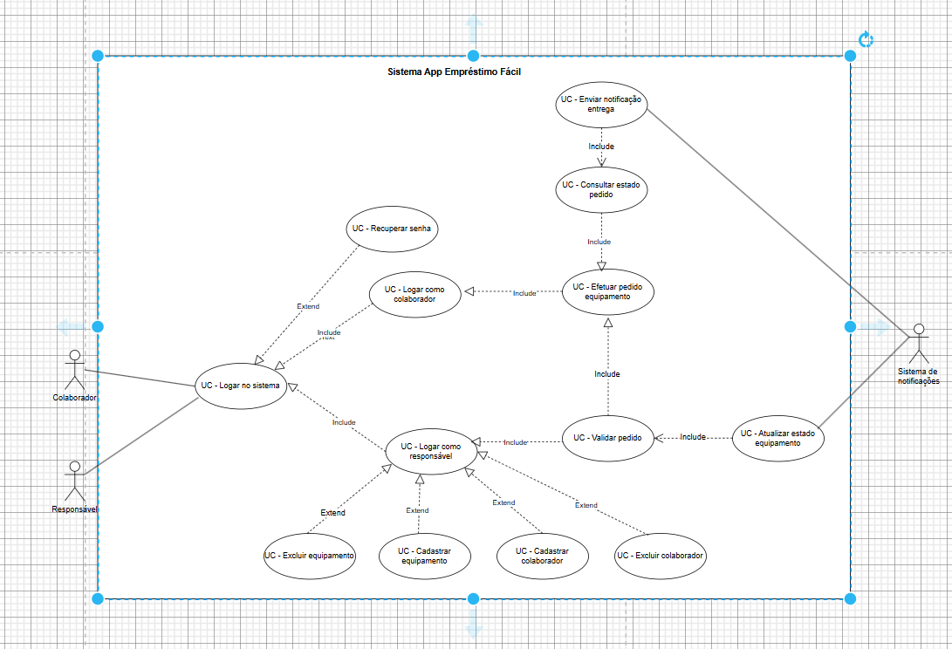

Parte 5 - Fluxo de informação -> Dicionário de Dados
O objetivo é pensar nos dados em movimento (mensagens) e nos dados guardados (fichas). Usa os templates abaixo para manter consistência.

5.1 - Fichas (dados guardados)
Usa estas fichas para o exercício (não acrescentes novas):
- Colaborador
- Equipamento
- PedidoEmprestimo
- RegistoDevolucao

5.2 - Mensagens (dados em movimento) - usa estas 5
Usa exatamente estas mensagens:
- M1 - Pedido de empréstimo (Colaborador -> Sistema)
- M2 - Lista de pedidos pendentes (Sistema -> Responsável)
- M3 - Decisão do pedido (Responsável -> Sistema)
- M4 - Registo de entrega (Responsável -> Sistema)
- M5 - Notificação ao colaborador (Sistema -> Serviço de Notificações)

Domínios fixos (para não haver variações)
- EstadoEquipamento: Disponível | Emprestado | Em manutenção
- EstadoPedido: Pendente | Aprovado | Recusado | Levantado | Devolvido

Template A - Dicionário de Dados (Campos por ficha)
Preenche apenas os campos necessários para suportar os casos de uso. Evita inventar campos que não sejam usados.
Ficha | Campo | Significado (curto) | Tipo | Obrigatório? | Validação/Domínio | Mensagem de erro
Colaborador | NIF | Número de identificação fiscal do colaborador | Inteiro | Sim | Inteiro com 9 dígitos e sem espaço | NIF incorreto. Inserir um NIF válido com 9 dígitos.
Colaborador | Nome | Nome do colaborador | Texto | Sim | Não vazio; de 2 até 100 caracteres. | Inserir o nome.
Colaborador | Morada | Morada do colaborador | Texto; inteiro e caracteres especiais | Sim | Não vazio e existente em plataforma de identificação. | -Morada inválida. Preencher a morada.
Colaborador | Telefone | Número de telefone do colaborador | Inteiro | Sim | Inteiro com 9 digitos e sem espaço | Número inválido, inserir um telefone válido com 9 dígitos.
Equipamento | ID | Identificador do equipamento | Inteiro | Sim | Não vazio | Por favor, inserir o ID do equipamento.
Equipamento | TipoEquipamento | Tipo do equipamento e qual o seu uso. | Texto | Não | Não vazio | Por favor, inserir qual o tipo do equipamento.
Equipamento | EstadoEquipamento | Definir qual o estado em que o equipamento se aplica. | Texto | Sim | Deve ser “Disponível” ou “Emprestado” ou “Em manutenção” | Por favor, definir o estado do equipamento.
Equipamento | NomeEquipamento | Definir o nome do equipamento | Texto | Sim | Não vazio. | Por favor, insira o nome do equipamento.
PedidoEmprestimo | DataPedido | Data na qual o pedido/Emprestimo foi efetuado. | Data | Sim | Data em formato __/__/____. | Data em formato inválido. Inserir uma data válida.
PedidoEmprestimo | DataDevolucaoPedido | Data na qual o pedido foi devolvido. | Data | Sim | Data em formato __/__/____. | Data em formato inválido. Inserir uma data válida.
PedidoEmprestimo | EstadoPedido | Definir qual o estado do pedido. | Texto | Sim | Deve ser “Pendente”, “Aprovado”, “Recusado”, “Levantado” ou “Devolvido”. | Inserir o estado do pedido.
PedidoEmprestimo | NumeroPedidoEmprestimo | Deve ser definido um número para o empréstimo do equipamento | Inteiro | Sim | Número não vazio. | Inserir o número do pedido.
RegistoDevolucao | NumeroRegistoDevolucao | Deve ser definido um número para a devolução do empréstimo | Inteiro | Sim | Número não vazio. | Inserir o número da devolução.

Template B - Dicionário de Dados (Mensagens)
Completa os campos incluídos e as regras/validações para cada mensagem.
ID | Nome da mensagem | De -> Para | Campos incluídos (lista) | Regras/validações
M1 | Pedido de empréstimo | Colaborador -> Sistema | Nome  Departamento  Equipamento Pretendido  Data e Hora Inicio | Nome não vazio; Nome deve constar na lista de colaboradores da empresa;  Departamento não vazio;  Portátil, projetor ou cabo HDMI;  Não vazio, Data igual ou posterior ao dia atual do pedido.
M2 | Lista de pedidos pendentes | Sistema -> Responsável | IdPedido  Ativo  Estado Pedido  EstadoEquipamento  Data e hora início  Data e hora fim | Número do pedido;  Ativos = Sim;  EstadoPedido = Pendente;  Em manutenção, Disponível, Emprestado.  Não vazio, Data igual ou posterior ao dia atual do pedido.  Não vazio, Data igual ou posterior a data de inicio do pedido.
M3 | Decisão do pedido | Responsável -> Sistema | EstadoPedido  EstadoEquipamento | EstadoPedido = Aprovad  o ou Reprovado;  Em manutenção, Disponível, Emprestado.
M4 | Registo de entrega | Responsável -> Sistema | IdPedido  EstadoPedido  EstadoEquipamento | Não vazio;  EstadoPedido = Levantado;  EstadoEquipamento = Emprestado.
M5 | Notificação ao colaborador | Sistema -> Serviço de Notificações | EstadoPedido  Ativo  EstadoEquipamento | Pendente, Aprovado ou Levantado;  Sim ou não;  Em manutenção, Disponível, Emprestado.

Checklist de entrega
- Sistema e limites (dentro/fora) concluídos.
- 3 atores, com descrição do papel.
- 3 histórias de utilizador no formato correto.
- Diagrama de casos de uso (mín. 6 casos) em draw.io.
- Dicionário de dados preenchido: 4 fichas (campos + validações essenciais) e 5 mensagens (M1-M5).

Notas rápidas (para evitar erros típicos)
- “Equipamento”, “Pedido” e “Devolução” não são atores; são dados/fichas.
- Casos de uso: escreve sempre como “verbo + objeto”.
- No dicionário de dados: distingue mensagem (dados a circular) de ficha (dados guardados).
Bom trabalho!

